РАЗВИВАЕМСЯ, ИГРАЯ ВМЕСТЕ С ЛОГОПЕДОМ.

Тема недели: «Наши защитники».
Уважаемые родители!
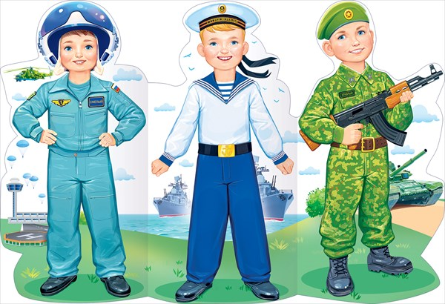
Лексика
Словарь ребенка 5-6 лет должен включать слова:
Предметный словарь: солдат, Родина, рядовой, офицер, танкист, десантник, ракетчик, полководец, ракета, танк, летчик, пограничник, герой, парашютист, парашют, бомба, отвага, противник, войска, служба…
Словарь признаков: храбрый, мужественный, героический, отважный, смелый, трусливый, доблестный, военный, ракетные, военно-морские, летные, пограничные…
Глагольный словарь: воевать, защищать, драться, ранить, победить, сражаться, сопротивляться, служить…
Грамматический строй

«Образуй новое слово»

- Если у солдата много силы, он какой?— сильный.
- храбрость—...(храбрый),
- смелость — ...(смелый),
- быстрота — ...(быстрый),
- ловкость — ...(ловкий),
- находчивость — ...(находчивый),
- ум — ...(умный).
- Храброго солдата назовем (как?) храбрец.
- удалого— удалец,
- умелого—умелец.
- Быстрый солдат сражается (как?) быстро.
- смелый — смело,
- храбрый — храбро,
- отважный —отважно.

«Один – много»
- Солдат идёт – солдаты идут;
- Танк едет – танки едут;
- Часовой стоит на посту – часовые стоят на посту;
- Автомат стреляет – автоматы стреляют и т.п.
«Есть – нет»
офицер – нет офицера пограничник — …
танкист — …
солдат – …
летчик — …
ракета — …
«Слово – профессия солдата».
- танк – танкист;
- ракета – ракетчик;
- пехота – пехотинец;
- подводная лодка – подводник;
- десант – десантник и т.п.
«Четвертый лишний». Танк, истребитель, вертолет, самолет, бомбардировщик
Артиллерист, снайпер повар, десантник.
Барабан, пулемет, автомат, миномет.
Тельняшка, шинель, джинсы, китель.
«Сосчитай до пяти».
Один танк, три танка, пять танков
- самолет,
- вертолет,
- корабль,
- флаг,
- пистолет,
- автомат,
- матрос,
- пилот,
- разведчик,
- орден,
- медаль,
- десантник,
- каска,
- тельняшка,
- фуражка
«Скажи правильно»
Снаряд - много (чего?) снарядов

- пушка,
- автомат,
- патрон,
- орудие,
- каска,
- орден,
- медаль,
- ремень,
- флаг,
- вертолет,
- танк,
- самолет,
- пулемет,
- пистолет,
- мина,
- ракета.

«Кто что делает?»
- Что делает военный летчик? (Военный летчик управляет самолетом)
- Что делает танкист? (Танкист едет на танке).
- Что делает парашютист? (Парашютист прыгает с парашюта) и т. д.
- Где охраняют пограничники границу? (на суше)
- Кто охраняет водную границу? (военные матросы, подводники)
- Кто охраняет воздушную границу? (военные летчики)
«Двойной противник»
В словосочетании нужно поменять слова на противоположные:

- Холодная зима —
- Длинный день —
- Грустный мальчик —
- Смелый друг —
- Маленький карлик —
- Правдивый мудрец —
- Скучное начало —

Задания на развитие зрительного восприятия и графомоторных навыков
Предложить ребенку рассмотреть картинку, назвать, что на ней нарисовано, объяснить, какая картинка лишняя (автобус-это не военная техника) и раскрасить корабль.

